Certificado en Desarrollo de Software con IA Generativa
M1. Fundamentos y Herramientas Base

Reto: Refactorización Asistida por IA
Nombre del participante: Rene Hernandez

Objetivos del reto:
Objetivos del reto:
Demostrar la capacidad de utilizar Claude Code de forma efectiva para mejorar código existente, aplicando técnicas de prompt engineering y documentando el proceso de trabajo de manera sistemática.
Al completar este reto, el participante deberá ser capaz de:
- Configurar un proyecto para trabajo efectivo con Claude Code.
- Aplicar técnicas de prompt engineering para obtener refactorizaciones de calidad.
- Utilizar los diferentes modos de Claude Code según la tarea.
- Validar cambios de forma incremental usando tests.
- Documentar el proceso y reflexionar sobre la efectividad de diferentes enfoques.
Instrucciones:
Recibirás un proyecto Python funcional pero con código de baja calidad. Tu tarea es usar Claude Code para mejorar la calidad del código sin romper la funcionalidad existente.
Sigue los pasos generales a continuación:
- Clonar el repositorio base y configurar tu entorno de trabajo.
- Crear archivos CLAUDE.md y .claudeignore para optimizar el trabajo con Claude Code.
- Explorar el código usando modo chat para identificar problemas de calidad.
- Aplicar al menos 5 refactorizaciones significativas, validando con tests después de cada una.
- Documentar cada paso del proceso en una bitácora.
- Escribir una reflexión sobre los aprendizajes obtenidos.
Todo el trabajo debe realizarse sobre tu propia rama y entregarse mediante un Pull Request.

Ejemplo de entrega: Pull Request del reto
Rama refactor/codigo-espagueti → master. Proyecto: conversor de unidades de línea de comandos en Python (src/conversor.py y src/cli.py).
Título del PR
refactor: Refactoring del conversor de unidades con Claude Code - corrección de f2c, pruebas de caracterización y ruff en 0
Resumen de Cambios
El código inicial funcionaba, pero tenía 15 code smells (9 de diseño y 6 de estilo), entre ellos un error real en fahrenheit_a_celsius (212 °F daba 324 °C) y solo 4 pruebas que no tocaban la CLI. Se siguió un plan de 14 pasos ordenado de menor a mayor riesgo: primero pruebas de caracterización y configuración de ruff, luego refactorizaciones sin cambio de comportamiento (tipos, docstrings, constantes, validaciones y excepciones propias) y al final los cambios de comportamiento intencionales. El resultado es ruff en 0 errores con 12 grupos de reglas (antes 47) y 43 pruebas en verde (antes 4, que siguen pasando).
Configuración de Claude Code
- CLAUDE.md: describe el proyecto y la convención de escribir todo en español, los comandos (entorno .venv, pytest, ruff check, ruff format --check), la arquitectura de conversor.py y cli.py, cómo agregar una conversión y dónde están el plan, la bitácora y las evidencias.
- .claudeignore: excluye .venv/, __pycache__/, .pytest_cache/, .ruff_cache/, docs/evidenciaestadoactual/, .env y .env.*. Son cachés y dependencias que no aportan contexto, evidencias que no deben modificarse y archivos que podrían tener secretos.
- .claude/settings.json: como Claude Code no lee .claudeignore, las mismas rutas se bloquearon con reglas permissions.deny. .claudeignore se conservó como documentación.
- Ajustes durante el reto: CLAUDE.md se actualizó en los pasos 10, 12 y 13 para que describa el código vigente (ErrorConversion, ClaveNoSoportada, Conversion, SystemExit(2) y la falta de redondeo en convertir). Para la entrega, el código se movió a src/, conftest.py se reemplazó por pythonpath = ["src"] en pyproject.toml y se agregó README.md.
Refactorizaciones Realizadas
- [Pruebas de caracterización]: 25 pruebas nuevas que fijan las 6 conversiones, las validaciones y sus límites, los mensajes de error y la CLI. La prueba de f2c usa el valor correcto y queda marcada como xfail(strict=True) hasta el paso 10.
- [Configuración del linter]: pyproject.toml con 12 grupos de reglas de ruff y docstrings estilo Google; ruff se agregó a requirements.txt.
- [Ordenar imports]: se corrigió I001 en tests/test_conversor.py con ruff --fix.
- [Anotaciones de tipos]: firmas tipadas en las 10 funciones públicas (ANN001 y ANN201).
- [Docstrings]: los comentarios de módulo y de función pasaron a docstrings (D100 y D103).
- [Eliminar números mágicos]: ESCALA_F_NUM, ESCALA_F_DEN y DESPLAZAMIENTO_F reemplazan 9, 5 y 32, con el mismo orden de operaciones.
- [Extraer función / eliminar duplicación]: _validar_no_negativo y _validar_sobre_cero_absoluto sustituyen 6 bloques if ...: raise repetidos.
- [Excepción propia]: ErrorConversion(ValueError) centraliza los mensajes como atributos de clase. Con este paso ruff llegó a 0 (EM101, EM102 y TRY003).
- [Estructura de datos inmutable]: CONVERSIONES pasó a MappingProxyType con entradas Conversion(NamedTuple) (funcion, descripcion).
- [Reemplazar parche por excepción adecuada]: ClaveNoSoportada(ErrorConversion, KeyError) con __str__ sin comillas; se eliminó strip(chr(39)) de cli.py.
- [Corrección de error]: f2c usa * 5 / 9 y valida la entrada contra −459.67 °F.
- [Validación de entrada]: convertir rechaza nan, inf y -inf con ErrorConversion.
- [Delegar en la biblioteca estándar]: la validación manual de argumentos se reemplazó por parser.error() de argparse.
- [Separar responsabilidades]: el redondeo a 4 decimales pasó de convertir a la CLI; la salida que ve el usuario no cambió (comparada en 1872 casos).
Nota: los detalles completos de cada paso, con sus verificaciones, están en docs/bitacora.md.
Instalación y Ejecución
- Requisitos previos: Python 3.12 o superior; dependencias de desarrollo pytest>=8.0 y ruff>=0.16 (en requirements.txt). El programa solo usa la biblioteca estándar.
- Clonar e instalar:
git clone <url-del-repositorio>
cd proyecto
python -m venv .venv
.venv\Scripts\Activate.ps1
pip install -r requirements.txt
- Ejecutar el programa:
python src/cli.py 100 c2f
python src/cli.py --listar
- Ejecutar los tests y el linter:
pytest
ruff check .
ruff format --check .
Evidencia de Tests Pasando
Logs guardados en docs/evidenciaestadofinal/ (01_pytest_final.txt y 02_ruff_final.txt):
$ pytest -v
...
tests/test_conversor.py::test_convertir_clave_invalida PASSED [100%]
============================= 43 passed in 0.08s =============================

$ ruff check .
All checks passed!

$ ruff format --check .
11 files already formatted
Evolución: al inicio 4 pruebas y 47 errores de ruff (con la configuración del paso 1); desde el paso 7, 0 errores; al final, 43 pruebas en verde.
Notas Adicionales (Opcional)
- Problemas encontrados: en el paso 10 ruff marcó un docstring de 90 caracteres (E501, límite 88), que se acortó. En el paso 11 un script de edición falló con un \n y dejó sin cambios el archivo de pruebas; las pruebas se agregaron con el editor y se volvió a verificar.
- Decisión de precisión: CERO_ABSOLUTO_F = -459.67 se escribió como valor fijo, porque calcularlo desde °C da -459.66999999999996 y rechazaría un valor válido.
- Cambios de comportamiento intencionales (pasos 10 a 13): f2c corregido, rechazo de valores no finitos, main lanza SystemExit(2) y convertir ya no redondea.
- Pendientes: el smell 14 (INP001, falta tests/__init__.py) quedó fuera del plan. Los mensajes propios de argparse siguen en inglés.
- Limitaciones de Claude Code: no usa .claudeignore, por lo que hubo que configurar permissions.deny. La evidencia inicial de ruff (ruff check src) no reflejaba el código porque en ese momento la carpeta src/ no existía.
Etiquetas del PR (Opcional)
- refactor
- Share-OK
Estructura de archivos del PR:
/
├── CLAUDE.md # Instrucciones para Claude Code
├── .claudeignore # Archivos a ignorar
├── .claude/settings.json # Reglas permissions.deny
├── pyproject.toml # Configuración de ruff y pytest
├── README.md # Instalación, uso, pruebas y linter
├── DIAGNOSTICO.md # Code smells identificados
├── RIESGOS.md # Riesgos de las pruebas originales
├── PLAN.md # Plan de 14 pasos
├── MAPA_GENERAL.md # Mapa del proyecto
├── /src
│ ├── conversor.py # Lógica de conversión refactorizada
│ └── cli.py # Interfaz de línea de comandos
├── /tests
│ ├── test_conversor.py # 4 pruebas originales
│ └── test_caracterizacion.py # 39 casos nuevos
├── /docs
│ ├── bitacora.md # Registro de cada refactorización
│ ├── reflexion.md # Aprendizajes y conclusiones
│ ├── evidenciaestadoactual/ # Salidas antes del refactor
│ └── evidenciaestadofinal/ # Salidas después del refactor
└── requirements.txt # Dependencias

Anexo: prompts utilizados con Claude Code
Capturas de los prompts de configuración, exploración, diagnóstico, riesgos y plan, en el orden en que se ejecutaron. La transcripción de cada prompt está en docs/bitacora.md.
1. Configuración: CLAUDE.md
/add-dir y /init: Claude Code genera CLAUDE.md y revisa pytest y ruff.
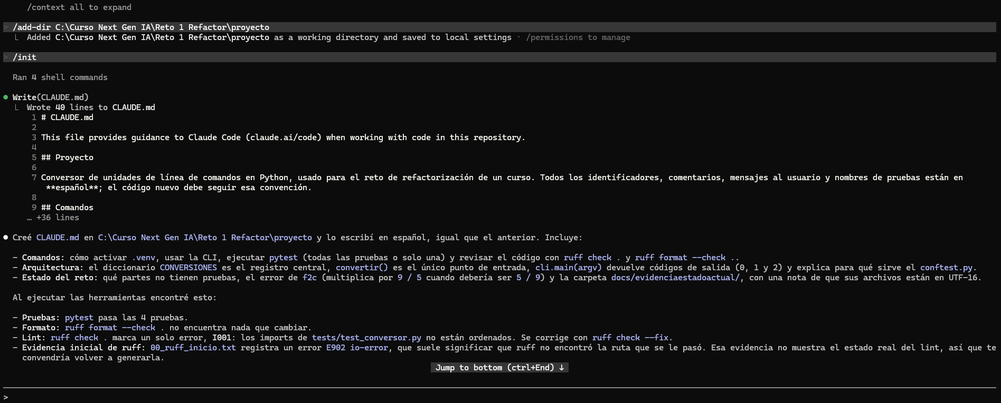
2. Configuración: exclusiones
Crea .claude/settings.json con permissions.deny y .claudeignore con las mismas rutas.
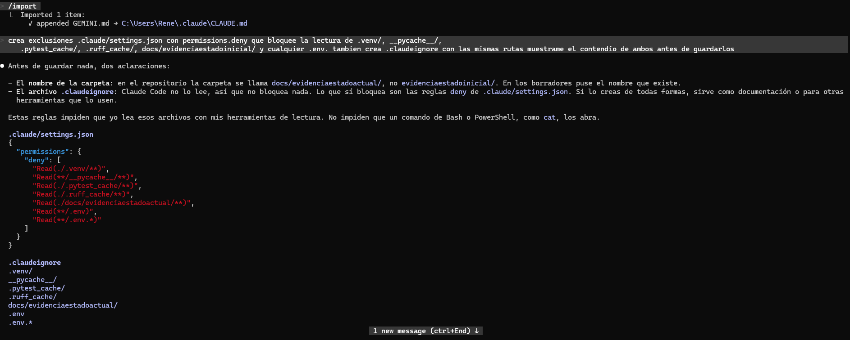
3. Exploración (plan mode)
Mapa general del proyecto: archivos, relaciones, dependencias y estado global.
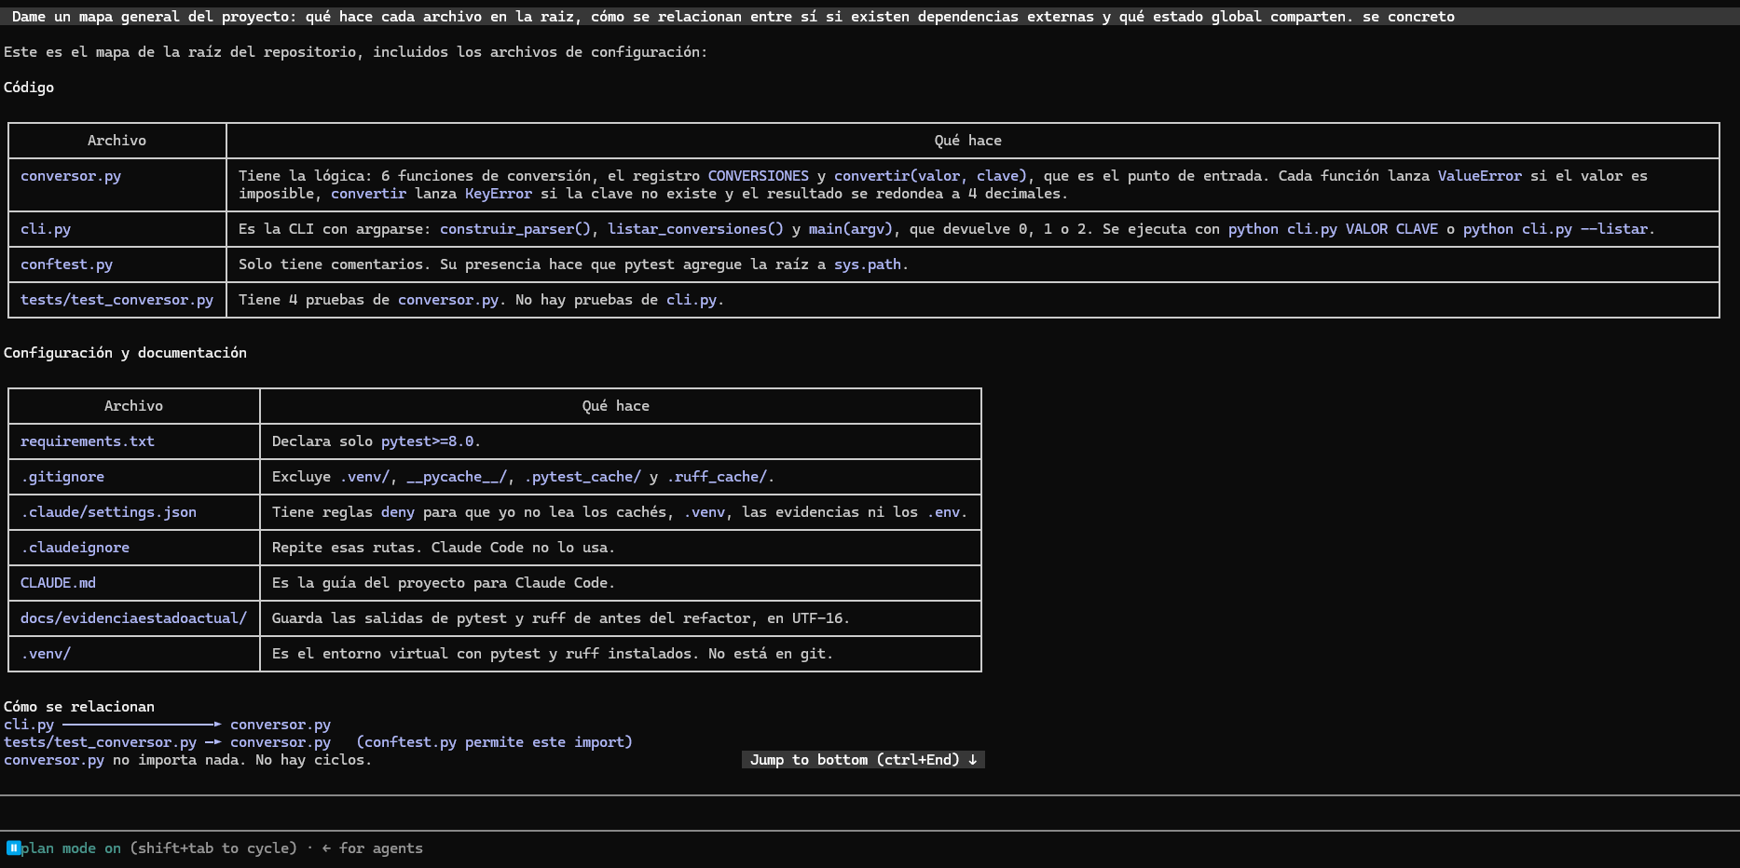
4. Diagnóstico (plan mode)
Identificar code smells con archivo, tipo, motivo y regla de ruff, sin cambiar nada.
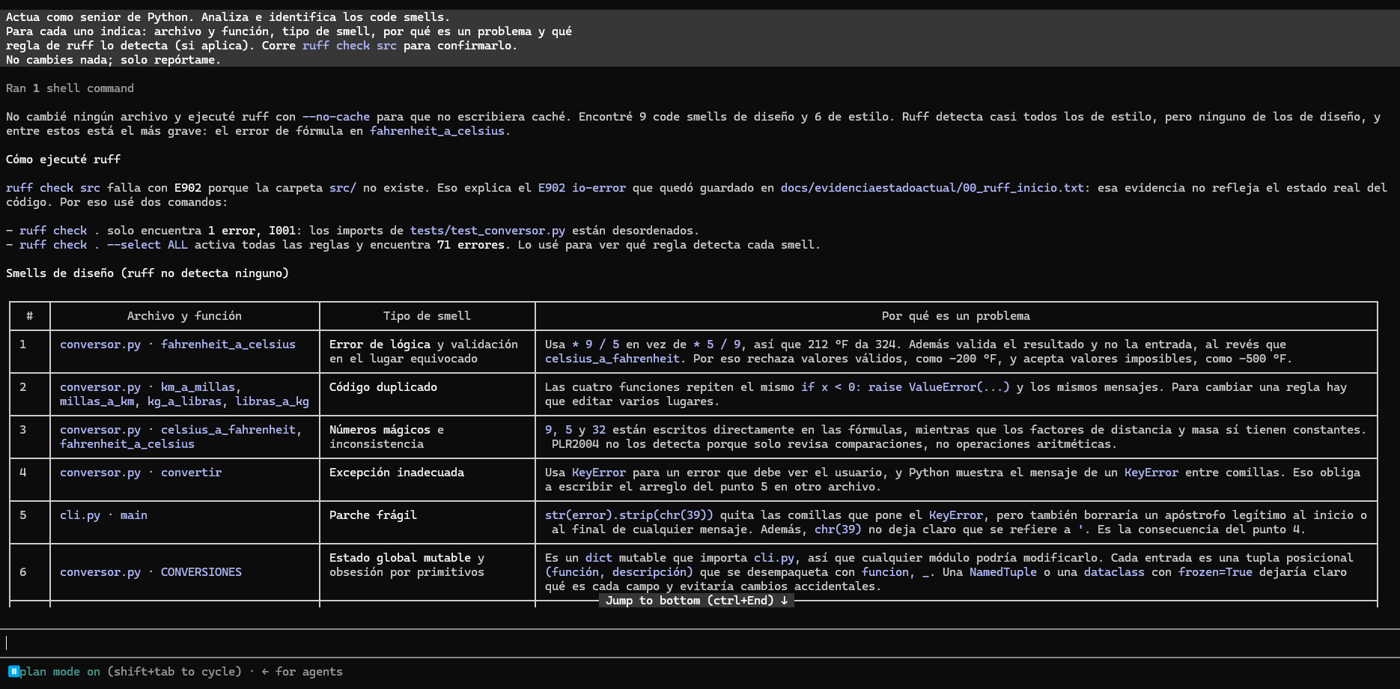
5. Riesgos de las pruebas
Qué está cubierto por las pruebas y qué refactorizaciones podrían pasar sin detectarse.
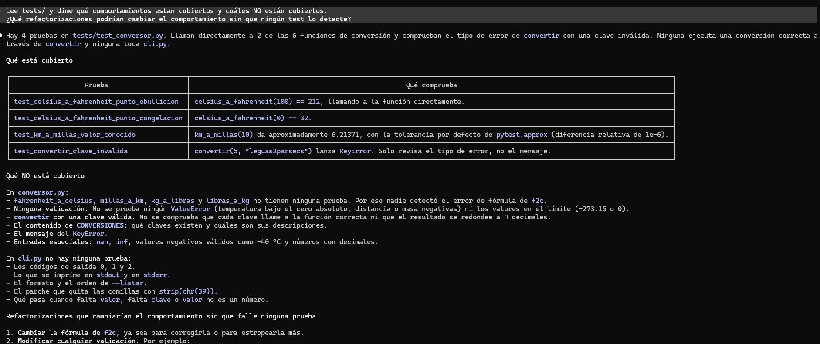
6. Plan de refactorización
Plan priorizado de menor a mayor riesgo, un paso por refactorización.
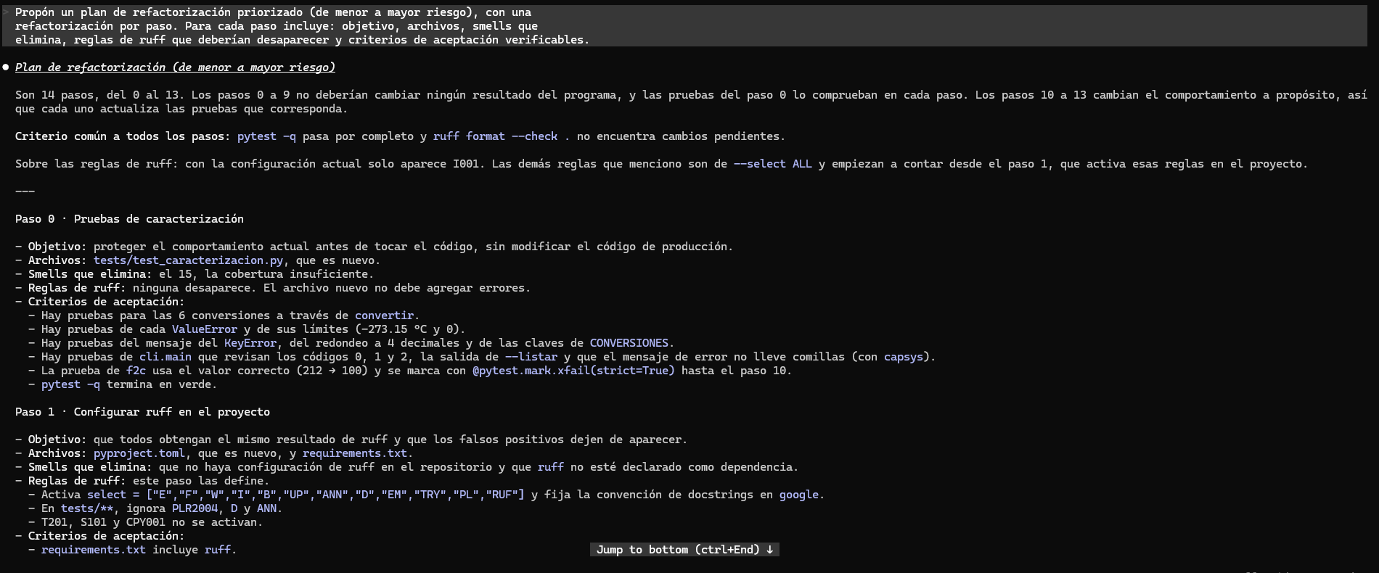
7. Plan: criterios globales
Agregar al plan el criterio global de las 4 pruebas originales en verde tras cada paso.
